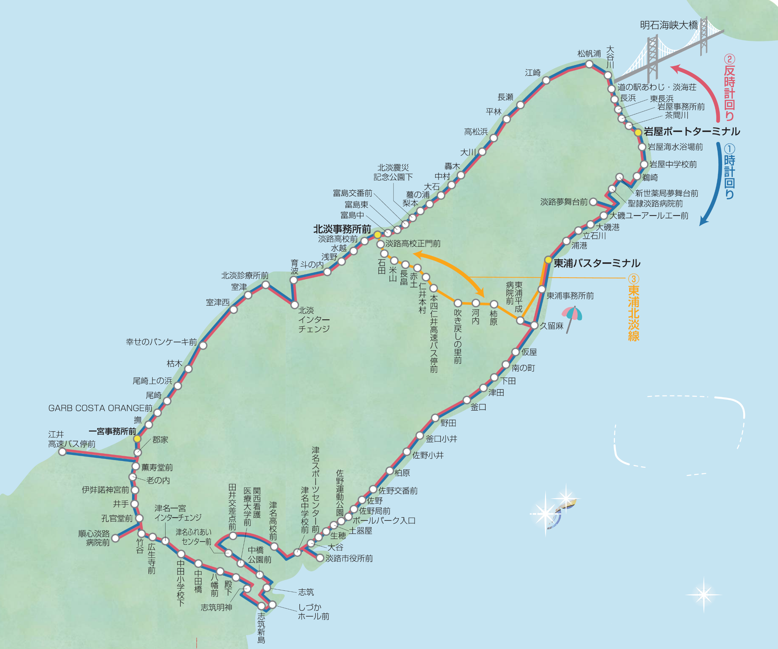

**海若の宿**

**島村兄弟**

**兵庫県立淡路夢舞台公苑温室**

**あわじグリーン館**

**ペンション**

**ターニングポイント**

**国営明石海峡公園**

**レストラン花屋敷/売店**

**炭焼きあなご あさじ**

**長澤納豆店**

**N'カフェ**

**吹き戻しの里**

**新島水産 東浦店**

**アクアイグニス淡路島**

**伊弉諾の湯/ペスケリア･風波**

**寿司一**

**カフェaoie**

44･45

43

31

24

32

28

23

25

30

26

46

29

33

**特典サービス協力店舗**

**オーシャンテラス グリルレストラン**

18

**Miele（ミエレ）**

20

**のじまスコーラ**

**カフェ･スコーラ/リストランテ･スコーラ**

21･22

**クラフトサーカス**

**クラフトキッチン/海王市場**

**淡路夢舞台**

**青海波 青の舎/海の舎**

**淡路夢舞台**

**海鮮料理きとら夢舞台店**

**TOM'S STUDIO**

41･42

**miele the garden**

19

**HELLO KITTY SHOWBOX**

3

**HELLO KITTY SMILE**

17

**フレンチの森**

**Prince Etoile/Grand Baobab/La Rose**

**海神人の食卓**

**宴/桟敷**

**シーサイドモールladybird-road**

**KUSHI-AGE 天道**

**鉄板 轟木**

**洋食屋 Donna-ドンナ-**

**京ばんざい**

**スープ屋　五大陸**

**華炎鍋シャングリラ**

34～40

1･2

4･5

12～14

15･16

6～11

**グランドニッコー淡路**

**ファンダイニング｢コッコラーレ｣**

**ブッフェ/スペシャリテ/鉄板焼**

**ロビーラウンジ「ルッチョラ」**

**日本料理「あわみ」**

**パティスリー＆ベーカリー｢コパータ｣**

**ホテルショップ**

**さの小テラス**

**海神人の食卓**

**クラフトサーカス**

**青海波**

**グランドニッコー淡路**

**アクアイグニス淡路島**

**国営明石海峡公園**

**フレンチの森**

**のじまスコーラ**

**シーサイドモールladybird-road**

「花・食巡り１day切符」を特典サービス協力店舗でお見せください

**定休日・営業時間など詳細は、各店ホームページ・お電話でご確認ください**

|  |  |  |  |  |  |  |
| --- | --- | --- | --- | --- | --- | --- |
| **№** | **特典サービス協力店舗** | | | | | |
| **1** | **クラフト**  **サーカス** | | **クラフトキッチン** | | | |
| **2** | **海王市場** | | | |
| **3** | **HELLO KITTY SHOWBOX** | | | | | |
| **4** | **青海波** | | | **青の舎** | | |
| **5** | **海の舎** | | |
| **6** | **シーサイド**  **モール**  **ladybird-road** | | | **KUSHI-AGE 天道** | | |
| **7** | **鉄板　轟木** | | |
| **8** | **洋食屋 Donna-ドンナ-** | | |
| **9** | **京ばんざい** | | |
| **10** | **スープ屋　五大陸** | | |
| **11** | **華炎鍋シャングリラ** | | |
| **12** | **フレンチの**  **森** | | | **Prince Etoile** | | |
| **13** | **Grand Baobab** | | |
| **14** | **La Rose** | | |
| **15** | **海神人の**  **食卓** | | | **宴** | | |
| **16** | **桟敷** | | |
| **17** | **HELLO KITTY SMILE** | | | | | |
| **18** | **オーシャンテラス グリルレストラン** | | | | | |
| **19** | **miele the garden** | | | | | |
| **20** | **Miele（ミエレ）** | | | | | |
| **21** | **のじま**  **スコーラ** | **カフェ・スコーラ** | | | | |
| **22** | **リストランテ・スコーラ** | | | | |
| **23** | **海若の宿** | | | | | |
| **24** | **炭焼きあなご あさじ** | | | | | |
| **25** | **ペンション ターニングポイント** | | | | | |
| **26** | **カフェaoie** | | | | | |
| **27** | **レストラン しぶれっと** | | | | | |
| **28** | **島村兄弟** | | | | | |
| **29** | **寿司一** | | | | | |
| **30** | **さの小テラス** | | | | | |
| **31** | **長澤納豆店 N'カフェ** | | | | | |
| **32** | **新島水産 東浦店** | | | | | |
| **33** | **吹き戻しの里** | | | | | |
| **34** | **グランド**  **ニッコー**  **淡路** | **ファンダイニング**  **｢コッコラーレ｣** | | | | **ブッフェ** |
| **35** | **スペシャリテ** |
| **36** | **鉄板焼** |
| **37** | **ロビーラウンジ「ルッチョラ」** | | | | |
| **38** | **日本料理「あわみ」** | | | | |
| **39** | **パティスリー＆ベーカリー**  **「コパータ」** | | | | |
| **40** | **ホテルショップ** | | | | |
| **41** | **淡路**  **夢舞台** | **海鮮料理きとら夢舞台店** | | | | |
| **42** | **TOM’S STUDIO** | | | | |
| **43** | **兵庫県立淡路夢舞台公苑温室 あわじグリーン館** | | | | | |
| **44** | **国営明石海峡公園 売店** | | | | | |
| **45** | **国営明石海峡公園**  **レストラン花屋敷** | | | | | |
| **46** | **アクアイグニス淡路島** | | | | **伊弉諾の湯** | |
| **ペスケリア･風波** | |

27

**レストラン**

**しぶれっと**

z

特典サービス協力店舗一覧

|  |  |  |  |  |
| --- | --- | --- | --- | --- |
|  | 店舗名 | | 特典サービス内容 | バス停からの 距離･徒歩時間 |
| 1 | **クラフトサーカス**  ℡0799-82-1855  営業日・定休日の詳細につきましては、HPをご覧ください。 | **クラフトキッチン** | ご飲食代10％OFF | ｢平林｣  100ｍ・2分 |
| 2 | **海王市場** |
| 3 | **HELLO KITTY SHOWBOX**℡0799-70-9022  営業日・定休日の詳細につきましては、HPをご覧ください。 | | 入場料10％OFF | ｢平林｣  300ｍ・4分 |
| 4 | **青海波**  営業日・定休日の詳細につきましては、HPをご覧ください。 | **青の舎**℡0799-70-9109 | ご飲食代10％OFF | ｢高松浜｣  200ｍ・3分 |
| 5 | **海の舎**℡0799-70-9110 |
| 6 | **シーサイドモール**  **ladybird-road**  営業日・定休日の詳細につきましては、HPをご覧ください。 | **KUSHI-AGE 天道**  ℡070-3172-0655 | ご飲食代10％OFF | ｢大川｣  150ｍ・2分 |
| 7 | **鉄板　轟木**  ℡080-3203-3272 |
| 8 | **洋食屋 Donna-ドンナ-**  ℡080-3324-3048 |
| 9 | **京ばんざい**  ℡070-1227-8903 |
| 10 | **スープ屋 五大陸** |
| 11 | **華炎鍋シャングリラ**  ℡080-7520-6010。 |
| 12 | **フレンチの森**  ℡0799-70-9060  営業日・定休日の詳細につきましては、HPをご覧ください。 | **Prince Etoile** | ご飲食代10％OFF ※宿泊対象外 | ｢平林｣  3.2km・53分 (車で5分) |
| 13 | **Grand Baobab** |
| 14 | **La Rose** |
| 15 | **海神人の食卓**  営業日・定休日の詳細につきましては、HPをご覧ください。 | **宴**　℡0799-70-9089 | ご飲食代10％OFF | ｢平林｣  3.3km・55分 (車で5分) |
| 16 | **桟敷**℡0799-70-9090 |
| 17 | **HELLO KITTY SMILE**℡0799-70-9037  営業日・定休日の詳細につきましては、HPをご覧ください。 | | 入場料10％OFF | ｢中村｣  100ｍ・2分 |
| 18 | **オーシャンテラス グリルレストラン** ℡0799-82-1907  営業日・定休日の詳細につきましては、HPをご覧ください。 | | ご飲食代10％OFF | ｢蟇の浦｣  400ｍ・6分 |
| 19 | **miele the garden**℡0799-70-9031  営業日・定休日の詳細につきましては、HPをご覧ください。 | | ご飲食代10％OFF | ｢蟇の浦｣  400ｍ・6分 |
| 20 | **Miele（ミエレ）**℡0799-80-2600  営業日・定休日の詳細につきましては、HPをご覧ください。 | | ご飲食代10％OFF | ｢蟇の浦｣  400ｍ・6分 |
| 21 | **のじまスコーラ**  ℡0799-82-1820  営業日・定休日の詳細につきましては、HPをご覧ください。 | **カフェ・スコーラ** | ご飲食代10％OFF | ｢蟇の浦｣  400ｍ・6分 |
| 22 | **リストランテ・スコーラ** |
| 23 | **海若の宿**℡0799-82-1616 休:月、火、水、その他臨時休業  営:木:15:00～21:00(最終受付20：00)  金～日:11:30～21:00(最終受付20:00) | | 日帰り入浴ご利用でフェイスタオルプレゼント  もしくはバスタオルレンタル無料※12/31～1/3を除く | ｢梨本｣  150ｍ・2分 |
| 24 | **炭焼きあなご あさじ**℡0799-82-0757  営:9:00～17:00(売り切れ次第閉店) 休:火、第3水曜日、1/1～5 | | テイクアウト用あなご丼お買い上げで1個に1本お茶プレゼント【12月は前日までに要予約】 | ｢水越｣  50ｍ・2分 |
| 25 | **ペンション ターニングポイント**  ℡0799-82-2337 休:不定休 | | 夕食時の乾杯セット 1人に1杯  （グラスワインまたはソフトドリンクサービス） | ｢水越｣  650ｍ・13分 |

|  |  |  |  |  |  |  |
| --- | --- | --- | --- | --- | --- | --- |
|  | 店舗名 | | | | 特典サービス内容 | バス停からの 距離･徒歩時間 |
| 26 | **カフェaoie**℡0799-70-7219  営:11:30～18:30(18:30～21:00要予約) 休:火、水、木 | | | | お支払いから5％OFF  2,000円以上のお支払いで10％OFF | ｢尾崎｣  750ｍ・12分 |
| 27 | **レストラン しぶれっと**℡080-3774-2025  営:ランチ/12:00～14:00(L.O.)  土日祝のみディナー/18:00～21:00(閉店)（前日までに要予約）休:木 | | | | お食事の方にホットコーヒーまたは  オリジナルブレンドハーブティーを食後にサービス | ｢伊弉諾神宮前｣  200m・3分 |
| 28 | **島村兄弟**℡0799-60-2241 営:9:00～17:00 休:なし | | | | 3,000円以上のご購入で「ちょっぴりプレゼント」 | ｢津名一宮IC｣  400ｍ・5分 |
| 29 | **寿司一**℡0799-62-3312  営:11:00～14:00、16:00～20:30 休:木 | | | | １ドリンクサービス（アルコールは除く） | ｢田井交差点前｣  650ｍ・9分 |
| 30 | **さの小テラス**℡0799-709-9113  営:さのカフェ10:00～16:00 その他施設9:00～17:00 休:火 | | | | ご本人様のみ、さのカフェでのご飲食代10％OFF | ｢佐野交番前｣  250ｍ・4分 |
| 31 | **長澤納豆店 N'カフェ**℡090-1966-2725  営:11:00～16:00 休:月～金、第1・3・5土日 | | | | ランチメニュー（1,000～1,800円）をご注文いただくと  10％OFF | ｢大谷｣(車で15分)  6.5km・100分 |
| 32 | **新島水産 東浦店**℡0799-75-2222  営:11:00～15:00(食材が無くなり次第閉店) 休:木(月1回連休あり) | | | | 定食50円OFF コース料理は100円OFF | ｢南の町｣  350ｍ・5分 |
| 33 | **吹き戻しの里**℡0799-74-3560  営:10:00～16:00(12:00～13:00昼休) 休:なし | | | | 切符１枚につき、ネックストラップ１本プレゼント  （他の特典・サービス券との併用不可） | ｢吹き戻しの里前｣  150ｍ・2分 |
| 34 | **グランドニッコー淡路**  休:なし | **ファンダイニング**  **｢コッコラーレ｣**  ℡0799-74-1120 | | **ブッフェ**  営ランチ/11:30～15:00  (1部11:30　2部13:30) 90分制  ディナー/17:30～21:00  (1部17:30　2部19:30) 90分制 | ご飲食代10％OFF（12/29～1/3を除く） | ｢淡路夢舞台｣  50ｍ・1分 |
| 35 | **スペシャリテ**  営ランチ/11:30～14:30(L.O.14:00）  ディナー/17:30～21:00(L.O.20:30) |
| 36 | **鉄板焼**  営ランチ/11:30～14:30(L.O.14:00)  ディナー/17:30～21:00(L.O.20:30) |
| 37 | **ロビーラウンジ「ルッチョラ」**  ℡0799-74-1120 営:10:00～19:00(L.O.18:30） | | |
| 38 | **日本料理「あわみ」**℡0799-74-1124  営:ランチ/11:30~14:30(L.O.14:00)  ディナー/17:30~21:00(L.O.20:30） | | |
| 39 | **パティスリー＆ベーカリー｢コパータ｣**  ℡0799-74-1120 営:10:00～21:00 | | | 商品代10％OFF（12/29～1/3を除く） |
| 40 | **ホテルショップ**  ℡0799-74-1151 営:8:00～21:00 | | | お土産品10％OFF（12/29～1/3を除く）  ※タバコ、ドリンク類、衣類品など対象外の商品あり |
| 41 | **淡路**  **夢舞台** | **海鮮料理きとら夢舞台店**℡0799-74-5650  営:ランチ/11:00～15:00(L.O.14:30)  ディナー/17:00～21:00(L.O.20:00) 休:不定休 | | | ご飲食代10％OFF | ｢淡路夢舞台｣  300ｍ・4分 |
| 42 | **TOM’S STUDIO**  ℡0799-75-2588　営:10:00～17:00(カフェL.O.16:30)  休:あわじグリーン館休館日 | | | 1,000円以上お買上の場合、100円OFF | ｢淡路夢舞台｣  400ｍ・5分 |
| 43 | **兵庫県立淡路夢舞台公苑温室 あわじグリーン館**  ℡0799-74-1200 営:10:00～18:00(最終入館17:30) 休:なし  ※12/1(金)～12/24(日)の金・土・日は21:00(最終入館20:00) | | | | 入館料10％OFF（特別展期間も適用） | ｢淡路夢舞台｣  450ｍ・6分 |
| 44 | **国営明石海峡公園**  ℡0799-72-5067  営:10:00～15:30  休:12/31、1/1、2/5~9 | | **売店** | | 切符1枚で花の種1品サービス | ｢淡路夢舞台｣  450ｍ・6分 |
| 45 | **レストラン花屋敷** | | 切符1枚でミニソフトクリーム1品サービス |
| 46 | **アクアイグニス淡路島**  ℡0799-73-6602 | | **伊弉諾の湯**  営:7:00～22:00　休:なし | | ･入浴料200円OFF(切符1枚につき1名様)  ･温浴カフェにてソフトクリームサービス (切符1枚につき1個 温泉利用者のみ) ※年末年始は対象外 ※重複利用可能 | ｢鵜崎｣  500ｍ・7分 |
| **ペスケリア･風波**  営:11:00～15:00 (L.O. 14:30)  17:00～21:00 (L.O. 20:00) 休:火 | | 1ドリンクサービス(切符1枚につき1杯 食事ご利用者のみ)  ※年末年始は対象外 ※重複利用可能 |

**お土産サービス**

**入浴サービス**

**観光サービス**

**飲食サービス**

